|  |  |
| --- | --- |
| Standard Operating Procedure  STZ SOP: VL6 Voorbereiding ondersteunende afdelingen | |
| Auteur | STZ PWO-werkgroep SOP’s |
| Distributielijst | STZ |
| Datum | 01-08-2024 |
| Revisiedatum | 01-08-2027 |
|  | |

|  |  |  |  |
| --- | --- | --- | --- |
| **Veranderingen ten opzichte van versie 03-08-2023** | | | |
| *Hoofdstuk* | *Soort aanpassing* | *Reden* | *Aanpassing* |
| Hele SOP | Tekstueel | Ondersteunende afdelingen leveren ondersteunende diensten | ‘Ondersteunende diensten/afdelingen’ en ‘ondersteunende diensten’ gewijzigd naar ‘ondersteunende afdelingen’ |
| 5 | Tekstueel | Verwijzing naar STZ SOP X3 ‘CTR’ ontbrak | Verwijzing toegevoegd |
| Hele SOP | Tekstueel | Procedure rondom de VGO was verouderd | Aangepast |
| 7 | Inhoudelijk | Overbodig: de SOP’s die staan vermeld onder hoofdstuk 7 staan ook vermeld in de tekst van hoofdstuk 5 | Hoofdstuk 7 is vervallen |
| 8 | Inhoudelijk | Overbodig: in Inleiding Kwaliteitshandboek staat in het algemeen vermeld dat alle SOP’s zijn gebaseerd op geldende wet- en regelgeving m.b.t. medisch wetenschappelijk onderzoek | Hoofdstuk 8 is vervallen |
| 9 | Tekstueel | Vervallen van hoofdstuk 7 en 8 | Hoofdstuk 9 is hoofdstuk 7 geworden |

**1. Doel**

Het beschrijven van de te volgen procedure ter voorbereiding van een studie wat betreft het maken van financiële en logistieke afspraken met de ondersteunende afdelingen, zoals de apotheek, het laboratorium en de afdeling beeldvormende technieken (radiologie en nucleaire geneeskunde), in geval deze afdelingen betrokken zijn bij de opzet en/of logistieke uitvoering van de studie in het ziekenhuis.   
Voor de apotheek gelden naast de in deze SOP vermelde voorbereidingen nog andere voorbereidingen. Deze worden beschreven in een aanvullende procedure STZ SOP VL7 ‘Voorbereiding apotheek’.

1. **Afkortingen, definities en termen** Zie lijst met afkortingen, definities en termen STZ-Kwaliteitshandboek SOP’s.
2. **Verantwoordelijkheden**

Hieronder worden de verantwoordelijkheden van de verschillende partijen met betrekking tot deze STZ SOP VL7 ‘Voorbereiding ondersteunende afdelingen’ benoemd.

**(Lokale) hoofdonderzoeker is eindverantwoordelijk voor:**

* Het tijdig inschakelen/informeren van de betrokken ondersteunende afdelingen;
* Het aanleveren van de **volledige** documentatie die nodig is voor de betreffende ondersteunende afdelingen om logistieke haalbaarheid te kunnen beoordelen en een kostenopgave te kunnen maken;
* Het opnemen van de gegevens uit de kostenopgave van de ondersteunende afdelingen in de onderzoeksbegroting die, indien van toepassing, als onderdeel van het onderzoeksdossier moet worden voorgelegd aan de raad van bestuur (rvb) ter beoordeling van lokale uitvoerbaarheid (zie STZ SOP VL1 ‘Beoordeling raad van bestuur’);
* Het onderhouden van contact met de contactpersoon van de betrokken ondersteunende afdelingen om de logistieke afspraken te completeren.

**Contactpersoon desbetreffende ondersteunende afdeling is (gedelegeerd) verantwoordelijk voor:**

* Het beoordelen van de haalbaarheid en wenselijkheid tot medewerking aan de studie;
* Het opstellen van een juiste kostenopgave;
* Het verstrekken van geaccordeerde (digitaal of via handtekening) kostenopgave aan (lokale) hoofdonderzoeker binnen de gestelde termijn;
* Het verkrijgen van een akkoord (digitaal of via handtekening) van (lokale) hoofdonderzoeker op kostenopgave (kan als financiële overeenkomst gelden tussen (lokale) hoofdonderzoeker en ondersteunende afdeling);
* Het organiseren van de studie binnen de ondersteunende afdeling.

1. **Stroomdiagram**

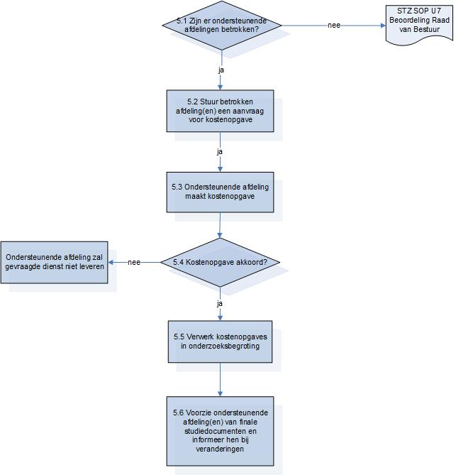

**5. Werkwijze**Er wordt onderscheid gemaakt tussen WMO-plichtig geneesmiddelenonderzoek onder de Clinical Trials Regulation (CTR) en overig WMO-plichtig onderzoek.

Voor WMO-plichtig geneesmiddelenonderzoek onder de CTR geldt dat gebruik gemaakt moet worden van de Verklaring Geschiktheid Onderzoeksinstelling (VGO). De VGO vervangt de onderzoeksverklaring en dient ondertekend te worden door (gemandateerde van) de rvb vóórdat het onderzoek bij de METC/centrale toetsingscommissie ingediend wordt. Zie voor meer informatie de STZ SOP X3 ‘CTR’.

Voor overig WMO-plichtig onderzoek wordt het gebruik van de VGO en bijbehorende nieuwe lokale haalbaarheidsprocedure mogelijk verplicht gesteld. Tot die tijd kan zowel gebruikt gemaakt worden van de oude (met onderzoeksverklaring) als de nieuwe (met VGO) lokale haalbaarheidsprocedure. Sommige ziekenhuizen gebruiken voor overig WMO-plichtig onderzoek enkel de VGO, zie hiervoor de ziekenhuis specifieke bijlage.

Voor niet WMO-plichtig onderzoek verandert vooralsnog niets.

* 1. Ga na of ondersteunende afdelingen (zoals apotheek, laboratorium of beeldvormende technieken) betrokken zijn bij de uitvoering van het onderzoek.
  2. De (lokale) hoofdonderzoeker stuurt de ondersteunende afdelingen een aanvraag voor een kostenopgave met bijgevoegd de benodigde documenten zoals protocol en (indien beschikbaar) handleidingen. Bij geneesmiddelenonderzoek onder de CTR worden de compleet ingevulde bijlagen van de VGO ook verstrekt aan de ondersteunende afdelingen en geeft de (lokale) hoofdonderzoeker duidelijk aan wanneer de kostenopgave door de ondersteunende afdelingen gereed moet zijn.

Maak indien nodig een afspraak om de studieprocedures toe te lichten.

Het is ook mogelijk dat een ondersteunende afdeling geen kostenopgave maakt, maar aangeeft akkoord te zijn met (globale) offerte en/of de diensten die gevraagd worden.

Bij de aanvraag van een kostenopgave wordt (afhankelijk of het een gesponsorde of investigator-initiated onderzoek betreft) ook gelet op:

* De werkbelasting van het personeel;
* De organisatorische en logistieke haalbaarheid;
* De aanwezigheid van de juiste faciliteiten voor de uitvoering van de bepalingen /onderzoeken in eigen ziekenhuis.

Er worden desgewenst ook logistieke afspraken gemaakt volgens de interne procedures van desbetreffende afdeling. Deze omvatten bijvoorbeeld (indien van toepassing):

* Tijdstip start en einde onderzoek;
* Wijze van aanvragen van bepalingen/onderzoek;
* Tijdstippen van afname (en/of in ontvangst nemen) van monsters of uitvoering van onderzoek;
* Wijze van afname, eventueel opslag en eventueel verzending van monsters of andere gegevens;
* Wijze van maken van beeldvorming, verzending van beelden;
* Wijze van aanmelding in intern afdelingssysteem;
* Wijze van rapportage.
  1. Na ontvangst van de aanvraag maakt de ondersteunende afdeling een kostenopgave en zal, indien van toepassing, de gemaakte afspraken bevestigen.   
     Bij geneesmiddelenonderzoek onder de CTR dienen de bijlagen van de VGO als informatiebron voor de ondersteunende afdeling en zorgt de ondersteunende afdeling ervoor dat de kostenopgave gereed is uiterlijk op de door de (lokale) hoofdonderzoeker aangegeven datum (zoals beschreven in 5.2).
  2. Ga na of de kostenopgave ontvangen en akkoord is. Indien een afdeling bezwaren ziet medewerking te verlenen aan de studie of de (lokale) hoofdonderzoeker en afdeling zijn het niet eens over de kostenopgave van de afdeling, zullen (lokale) hoofdonderzoeker en de desbetreffende afdeling gezamenlijk zoeken naar een oplossing. Als gezamenlijk geen oplossing gevonden kan worden, kan de uitkomst ook zijn dat de ondersteunende afdeling de dienst niet kan leveren.
  3. De (lokale) hoofdonderzoeker verwerkt de kostenopgaves van de afdelingen in een onderzoeksbegroting die, indien van toepassing, als onderdeel van het lokale haalbaarheidsdossier moet worden ingediend t.b.v. beoordeling lokale uitvoerbaarheid studie (zie STZ SOP VL1 ‘Beoordeling raad van bestuur’).
  4. De (lokale) hoofdonderzoeker zorgt ervoor dat de contactpersoon van de ondersteunende afdeling die belast is met de organisatie van de uitvoering van de studie betrokken wordt bij eventuele aanpassingen in studiedocumenten en dat de contactpersoon de finale versies van alle benodigde documenten tijdig ontvangt. De contactpersoon zal, eventueel in samenspraak met de (lokale) hoofdonderzoeker of (vertegenwoordiger van) de sponsor, de organisatorische verwerking op zich nemen en alle werkprocessen voorbereiden zodat het onderzoek bij de ondersteunende afdeling van start kan op het moment dat het onderzoek in het ziekenhuis van start gaat.

De (lokale) hoofdonderzoeker maakt met de verschillende afdelingen afspraken over contact gedurende de studie.

**6. Archivering**De volgende documenten dienen gearchiveerd te worden in de Investigator Site File (ISF) en de Trial Master File (TMF) van de sponsor (zie STZ SOP VL4 ‘Studiedossiers TMF/ISF’):

* Compleet ingevulde VGO;
* Financiële overeenkomst tussen (lokale) hoofdonderzoeker en ondersteunende afdeling.

Zie verder voor archivering STZ SOP A2 ‘Archiveren studie’.

**7. Bijlage**

7.1 Ziekenhuis specifieke aanvulling op deze SOP (indien van toepassing)